雪堰中心小学集体备课记录表
学科： 2024-2025第二学期 第13周
时 间 | 2025.5.6 | 地点 | 办公室 |  | 次数 | 1
主讲人 | 陈英 |  | 记录员 | 薛晓云
参加人员 | 陈英，许映霞，钱慧燕，薛晓云
研讨主题 | Unit6作业设计
过  程  记  录 | 单元作业目标  - 通过作业，复习和巩固本单元所学内容，能以正确的语音语调朗读。  - 通过作业，复习和巩固所学本单元的词汇和句型，并在情景中运用，能准确书写词汇、句型。  - 通过作业，能用图示或思维图梳理课文内容、语法、词汇等，形成有效的复习巩固的策略，提升自主学习的能力。  - 通过阅读作业，能阅读与教材话题相关的语篇，读懂内容大意，丰富对单元主题的理解，提升阅读兴趣。  - 通过实践性和操作性作业，如做小报，做单词卡片等，能主动搜集生活中与本单元主题相关的信息，如中西方的饮食文化、字母发音规律等，并且加深情感体验，感知情感，如做家务、做一道菜等。  通过作业，能围绕主题完成作文或日记等书面文字，并修改、完善，表达自己的思想。  作业内容设计  第1课时  - 听录音或看动画，跟读story time课文，并流利地朗读课文。  - 根据story time，完成填空，并口头复述。（书上60页read and write）  - 为家人做一道菜，并以日记的形式记录下来：  例：Friday April 12th Sunny  It is ....o’clock in the evening. I’m helping my parents cook the dinner in the kitchen. My mother is.....My father is ..... I’m....  Dinner is ready. I love the..It’s... I think...  第2课时  - 口头讲述书上66页的故事“Helping in the kitchen”。  - 绘制表格或其他形式的思维导图，归纳总结与食品有关的可数与不可数名词。例如下表：  制作一张Food list, 用“There is/are...”句型来描述自家冰箱里的食物  .第3课时  - 听录音或看动画，模仿跟读cartoon time课文。  - 自选一种方式，根据提示，复述cartoon time 课文内容。  A.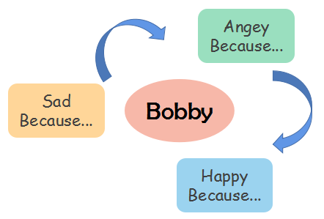B.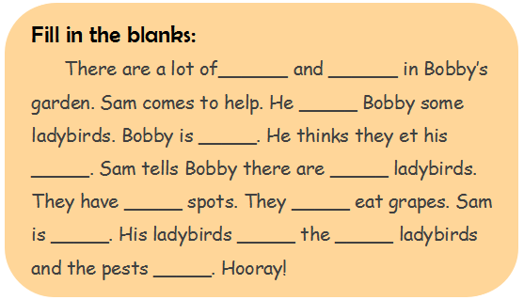  第4课时  朋友们一起来玩“边演边猜”吧！  - 听录音或看动画，模仿跟读Sound time&Culture time。  - 我还知道这些含有 qu 字母的单词  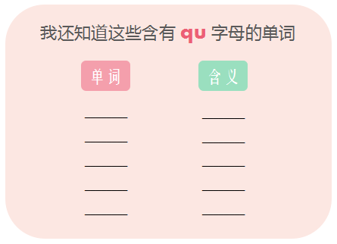  - 绘制有关中西餐食的小报，然后制作成 The book of cuisine。  第5课时  - 修改课堂上的习作，使之更加连贯有逻辑性。  2. 回家后主动承担一项或几项家务劳动，让爸爸妈妈休息下，并绘制一张感谢卡（文字如下：）  Dear...,  Thank you for....Today I do some housework/cooking for you.  I..., I also...(做的家务）There is/are....(做的菜）  I hope you will like my work/dishes.  Love,  ...  3.阅读绘本《We all love ice cream》以及《The Street Party》（二选一），在班内以读书会的形式分享交流。
  Categories类别 | Food 食物 | Drinks 饮品
  Countable Nouns
  (可数名词）
  Uncountable Nouns
  (可数名词）

